

Казахский агротехнический университет

имени С.Сейфуллина “КАТУ”

**ПРОЕКТ ПЦФ**

**АНАЛИЗ ТИПОВ АККУМУЛЯТОРОВ**

**Версия документа v.1 от 07.10.2021г.**

**2021 г.**

**СОДЕРЖАНИЕ**

1 Общая информация 3

2 Источники анализа 4

3 Общее описание основных типов аккумуляторных батарей 5

4 Требования по условиям эксплуатации 8

5 Анализ рынка 11

# Общая информация

* 1. Анализ проводится для выбора батарей, для применения в проекте ПЦФ.
  2. Анализ проводится с целью принятия окончательного решения, дающих полное представление о характеристиках батареи и ее показателях.
  3. В данном документе приводятся:
     1. источники анализа типов существующих типов аккумуляторных батарей;
     2. краткое описание типов аккумуляторных батарей;
     3. требования по условиям эксплуатации аккумуляторных батарей;
     4. анализ рынка аккумуляторных батарей.
  4. Документ будет дополняться по мере проведения работ.
  5. В документе приняты следующие сокращения:

АКБ – аккумуляторная батарея.

# Источники анализа

* 1. [Оптимизация ресурсоопределяющих эксплуатационных режимов тяговых аккумуляторных батарей электромобилей](extension://bfdogplmndidlpjfhoijckpakkdjkkil/pdf/viewer.html?file=https%3A%2F%2Fmiit.ru%2Fcontent%2F%25D0%2594%25D0%25B8%25D1%2581%25D1%2581%25D0%25B5%25D1%2580%25D1%2582%25D0%25B0%25D1%2586%25D0%25B8%25D1%258F.pdf%3Fid_wm%3D767926)
  2. [Сравнение аккумуляторов различных типов](https://nature-time.ru/2014/06/sravnenie-akkumulyatorov-razlichnyih-tipov/)
  3. [Аккумуляторы для ЦОДа: сравнение литий-ионных аккумуляторов со свинцово-кислотными](https://www.osp.ru/lan/2017/01-02/13051245)
  4. [Типы аккумуляторных батарей](https://best-energy.com.ua/support/battery/414-vidy-i-tipy-akkumulyatornykh-batarej-v-podrobnostyakh)
  5. [Литий-ионные и литий-полимерные аккумуляторы](extension://bfdogplmndidlpjfhoijckpakkdjkkil/pdf/viewer.html?file=https%3A%2F%2Fwww.belstu.by%2FPortals%2F0%2Fuserfiles%2F70%2F%25D0%25A5%25D0%2598%25D0%25A2%2FLR7.pdf)
  6. [Накопители электрической энергии для их использования в энергоустановках на возобновляемых источниках энергии](extension://bfdogplmndidlpjfhoijckpakkdjkkil/pdf/viewer.html?file=https%3A%2F%2Fjiht.ru%2Fstudy%2Fcourses%2F%25D0%259A%25D1%2583%25D1%2580%25D1%2581_%25D0%25BD%25D0%25B0%25D0%25BA%25D0%25BE%25D0%25BF%25D0%25B8%25D1%2582%25D0%25B5%25D0%25BB%25D0%25B8.pdf)
  7. [Influence of low temperature conditions on lithium-ion batteries and the application of an insulation material](https://pubs.rsc.org/en/content/articlelanding/2019/ra/c9ra00490d)
  8. [Литий­-полимерный аккумулятор: отличие от ионного](https://tdwesta.ru/dlya-noutbuka/litij-polimernyj-akkumulyator-otlichie-ot-ionnogo.html)
  9. [Li-Ion или Li-Polymer Аккумуляторы](https://istochnikipitaniy.ru/stati/li-ion-ili-li-polymer.html)
  10. [BU-216: Summary Table of Lithium-based Batteries](https://batteryuniversity.com/article/bu-216-summary-table-of-lithium-based-batteries)

# Общее описание основных типов аккумуляторных батарей

**Свинцово-кислотные аккумуляторы**

Одна из старейших аккумуляторных систем. Эта недорогая, надежная и переносящая перегрузки батарея; но она имеет низкую удельную энергию и ограниченный срок службы. Свинцовый кислотный аккумулятор используется в автомобильном транспорте, в инвалидных колясках, в системах аварийного освещения и в источниках бесперебойного питания (ИБП).

Данный тип для питания рассматриваемого носимого устройтва не подходит.

**Никель-кадмиевые (NiCd) аккумуляторы**

Также является одной из старейших и хорошо изученных аккумуляторных систем. Эти источники питания используется там, где необходим длительный срок службы, высокий ток разрядки, экстремальные температуры и низкая стоимость. Из-за того, что NiCd  аккумуляторы наносят значительный вред окружающей среде, их заменяют другими типами систем. Основные области применения: электроинструмент, рации, авиационный транспорт, ИБП. В Европе запретили продавать потребительские товары с такими типами аккумуляторов, но в России их можно приобрести.

Данный тип для питания рассматриваемого носимого устройтва не подходит.

**Никель-металлгидридные (NiMH) аккумуляторы**

Фактически являются заменой никель-кадмиевых; имеет более высокую удельную энергию и меньшее количество токсичных металлов. NiMH аккумуляторы используется в медицинском оборудовании, в гибридных автомобилях, в ракетно-космической технике, в промышленности.

Данный тип для питания рассматриваемого носимого устройтва не подходит.

**Литий-ионные (Li‑ion) аккумуляторы**

Самый перспективный тип аккумуляторных систем; используется в портативных потребительских товарах, также как и в электромобилях. Li‑ion аккумуляторы чувствительны к превышению напряжения при заряде и, для обеспечения безопасности, в них добавляется защитный контур, но не всегда. Эти типы аккумуляторов дороже, чем описанные выше.

Данный тип подходит для питания рассматриваемого носимого устройтва. Ниже рассмотрены разновидности литиевых аккумуляторов.

Семейство литий-ионных систем можно разделить на три основных типа батарей в зависимости от материала катода – это кобальт лития, литий-марганцевая шпинель и литий-феррофосфат. Характеристики этих литий-ионных систем приведены ниже.

**Кобальт лития или литий оксид кобальта (LiCoO2)**

Обладает высокой удельной энергией, переносит умеренные нагрузки и обладает небольшим сроком службы. Применяется в сотовых телефонах, ноутбуках, цифровых фотоаппаратах и других гаджетах.

**Литий-марганцевая шпинель или литий-марганцевый (LiMn2O4)**

Переносит высокий ток заряда и разряда, но имеет низкую удельную энергию и небольшой срок службы; используется в электроинструментах, медицинском оборудовании и в электрических силовых агрегатах.

**Литий-феррофосфатный (LiFePO4)**

Схож с литий-марганцевым; номинальное напряжение 3,3 В/элемент; более долговечный, но обладает более высокой скоростью саморазряда, чем другие литий-ионные системы.

**Литий-полимерный (LiPol)**

Li pol элементы питания отличаются от литий ионных в основном по физическому состоянию электролита. В первом случае используется твердый полимерный электролит, либо пластины с включениями гелеобразного электролита, а во втором случае электроды разделены жидким активным веществом. Использование полностью сухого электролита снижает его активность, поэтому для улучшения эксплуатационных характеристик батарей, в него добавляют вкрапления гелевого полужидкого электролита. Использование полимерной электролитной прослойки вместо пористого сепаратора, наполненного электролитом, усложняет технологический процесс и удорожает его, но позволяет получить более удобные и безопасные при эксплуатации источники питания.

Данный тип подходит для питания рассматриваемого носимого устройтва.

На рисунке 3.1 приведены равнительные характеристики четырех наиболее часто используемых типов аккумуляторных систем, с указанием усредненных параметров

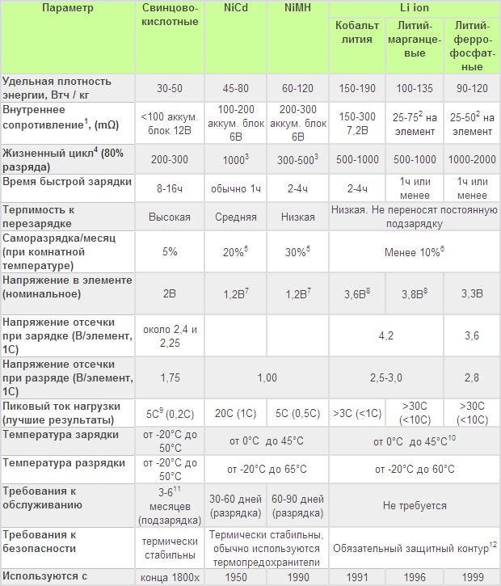

Рисунок 3.1 – Сравнительные характеристики аккумуляторов

Наиболее подходящими вариантами для носимого устройства являются литий-ионные и литий-полимерные аккумуляторные батареи. Сравнение характеристик литий-ионных и литий-полимерных батарей приведено в таблице 3.1.

Таблица 3.1 – Сравнение литий-ионных и литий-полимерных батарей

|  |  |  |
| --- | --- | --- |
| *Характеристика* | *Литий-ионные АКБ* | *Литий-полимерные АКБ* |
| Плотность энергии | Высокая | Низкая |
| Эффект старения | Со временем теряет емкость | Теряет емкость медленее литий-ионных АКБ |

Продолжение таблицы 3.1

|  |  |  |
| --- | --- | --- |
| Безопасность | При перезаряде могут взорваться | Взрывоопасны варианты с жидким электролитом |
| Стоимость | Высокая | Низкая |
| Время зарядки | Медленно | Быстро |
| Токоотдача при пониженной температуре | Высокая | Низкая |
| Срок службы | Высокий | Меньше чем у литий-ионных АКБ |

По полученным данным литий-ионные и литий-полимерные АКБ являются подходящими к требованию вариантами. Литий-ионная АКБ имеет большую плотность энергии, а также низкую стомость, также этот тип АКБ более распространен на рынке, нежели литий-полимерные АКБ. Однако литий-полимерные АКБ являются более безопасными.

Окончательный выбор между этими видами АКБ будет сделан опираясь на имеющиеся варианты на рынке. Анализ рынка представлен в главе 5.

1. Требования по условиям эксплуатации

АКБ будет применяться с составе систем, работающих на фермах, а также на удаленных пастбищах Казахстана.

Температура окружающей среды может колебаться от -40 до +45 градусов Цельсия. Температура аккумуляторного отсека будет отличаться незначительно.

При необходимости смену АКБ или аккумуляторного отсека должен иметь возможность заменить пользователь не обладающий специальными профессиональными навыками, а также без сложного спец инструмента.

Устройство, в составе которого будет применяться АКБ часто находится в условиях повышенной влажности. АКБ будет иметь герметичный корпус или же будет помещена в герметичный аккумуляторный отсек. Устройство с АКБ является носимым, поэтому к АКБ предъявляются повышенные требования к безопасности.

Обязательным условием является возможность перезарядки АКБ. Перезарядка будет осуществляться при температурах от 0 до +45 градусов Цельсия.

АКБ подбирается как альтернатива для уже используемых батерей. Устройство с открытым аккумуляторным отсеком показано на рисунке 4.1.

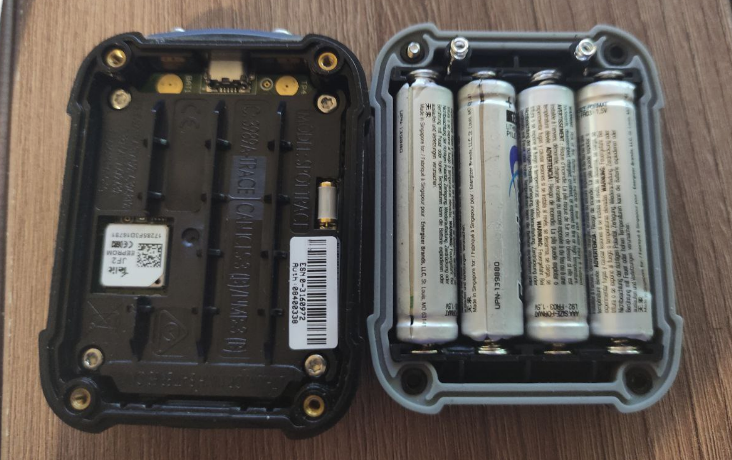

Рисунок 4.1 – Аккумуляторный отсек носимого устройства

В настоящее время в носимом устройстве применяются 4 литиевые батареи от Energizer формата ААА с номинальным напряжением 1.5 вольта и диапазоном температур от -40ºC до +60ºC.

Технические характеристики АКБ Energizer L92 AAA показаны на рисунке 4.2.

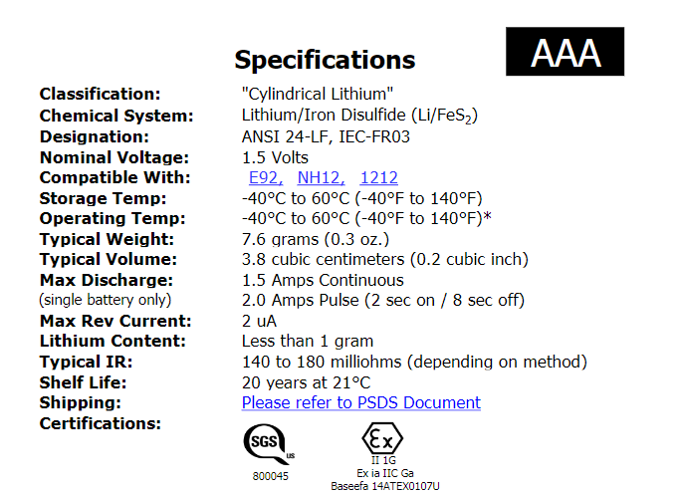

Рисунок 4.2 – Технические характеристики АКБ

На рисунках 4.3, 4.4 приведены графики из технической документации на батареи Energizer L92 AAA.

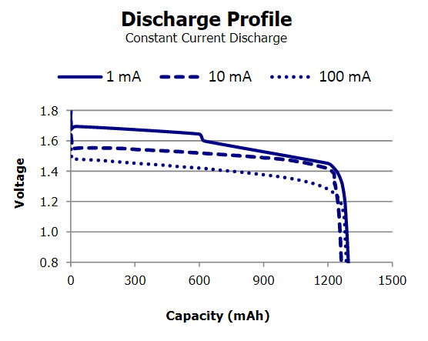

Рисунок 4.3 – Зависимость напряжения от емкости при разряде

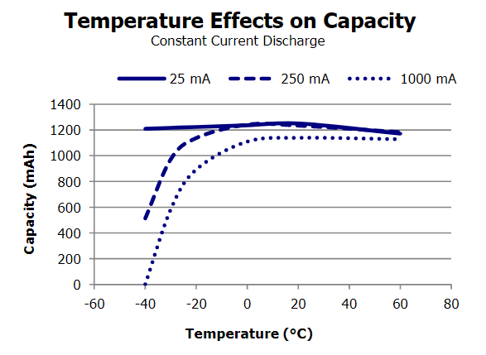

Рисунок 4.4 – Зависимость емкости от температуры при разряде

6. Анализ рынка

В первую очередь поиск проведен на сайтах таких крупнейших дистрибьютеров как: [DigiKey Electronics - Electronic Components Distributor](https://www.digikey.com/); [Дистрибьютор электронных компонентов - Mouser Российская Федерация](https://ru.mouser.com/); компания  [Arrow.com](https://www.arrow.com/); интернет-магазин [AliExpress](https://best.aliexpress.ru/).

При поиске в фильтровались АКБ по следующим критериям:литий-ионного или литий-полимерного типа, типоразмер ААА либо герметичный корпус, напряжение 1.5, 3, 3.6, 6 или 7.2 вольта, активный статус, наличие, возможность перезарядки, работа в условиях пониженных температур. Ниже приведены ссылки на наиболее подходищие под эти критерии варианты.

1. [18650 7.2 V Lithium-Ion Battery Rechargeable (Secondary) 3.25Ah](https://www.digikey.com/en/products/detail/jauch-quartz/LI18650JP2S1P-PCM-2-WIRES-70MM/9560970)

Рабочая температура +10°C to +45°C. Цена: $27

1. [18650 3.6 V Lithium-Ion Battery Rechargeable (Secondary) 2.55Ah](https://www.digikey.com/en/products/detail/jauch-quartz/LI18650JS1S1P-PCM-2-WIRES-70MM/9560967)

Рабочая температура +10°C to +45°C. Цена: $19.48

1. [Набор из 8 АКБ типоразмера ААА PALO и зарядного устройства 990mWh 1.5V](https://aliexpress.ru/item/4001286315372.html?item_id=4001286315372&sku_id=10000015613003217&spm=a2g2w.productlist.0.0.7230d8266S7UUp)

Рабочая температура -20°C to +60°C. Цена: 1150 руб.

Вариант полностью удовлетворяющий требования не был найден. Наиболее подходящий вариант (вариант №3) не удовлетворяет требования по рабочей температуре. Не удалось найти перезаряжаемые АКБ с рабочей температурой ниже -20°C.